

Estado do Tocantins

Poder Legislativo

EXCELENTÍSSIMO SENHOR PRESIDENTE DA ASSEMBLEIA LEGISLATIVA DO ESTADO DO TOCANTINS.

*Requer ao Presidente da Assembleia Legislativa do Tocantins o envio de expediente ao Senhor Presidente da AGETO – Agência Tocantinense de Obras, solicitando que recupere a Rodovia TO-010, que está praticamente intrafegável no trecho que liga os municípios de Wanderlândia e Babaçulândia.*

O Deputado que o presente subscreve vem nos termos regimentais desta Augusta Casa de Leis, após anuência do Plenário vem requerer a Vossa Excelência o envio de expediente ao Senhor Presidente da AGETO – Agência Tocantinense de Obras, solicitando que recupere a Rodovia TO-010, que está praticamente intrafegável no trecho que liga os municípios de Wanderlândia e Babaçulândia.

**JUSTIFICATIVA**

A TO-010 é corredor de escoamento da produção rural dos municípios de Wanderlândia e Babaçulândia e também acesso dos moradores à BR-153. A região conta com diversas propriedades rurais e passa por áreas densamente povoadas, como Conto da Areia, Tapuiu, Jotabá, dentre outros. É urgente que se devolva trafegabilidade à rodovia, garantindo aos cidadãos o direito constitucional de ir e vir.

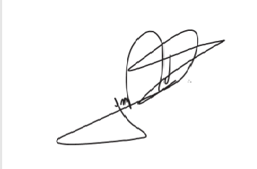

JORGE FREDERICO

Deputado Estadual